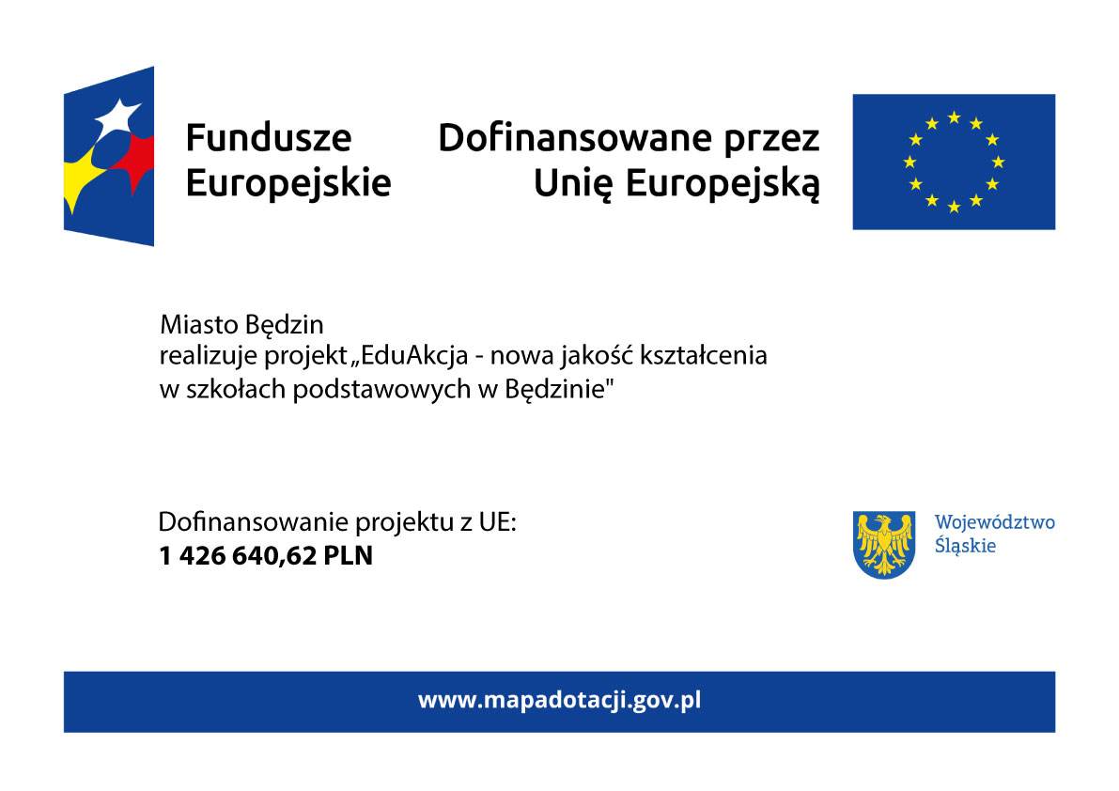
Wartość całkowita projektu: 1 678 400.73 złotych

Wysokość dofinansowania: 1 510 560.65 złotych

• Wysokość dofinansowania z UE: 1 426 640.62 złotych

• Wysokość dofinansowania z budżetu państwa (z kontraktu programowego): 83 920.03 złotych

Termin realizacji projektu: 1.09.2025 r. – 29.02.2028 r.

Nabór: nr FESL.06.02-IZ.01-129/24 w ramach programu Fundusze Europejskie dla Śląskiego 2021-2027, Priorytet VI Fundusze Europejskie dla edukacji, Działanie 6.2. Kształcenie ogólne, TYP 1: Podniesienie jakości edukacji w kształceniu ogólnym. Nabór ogłoszony przez Zarząd Województwa Śląskiego – Instytucję Zarządzającą.

Opis projektu:

Projekt „EduAkcja – nowa jakość kształcenia w szkołach podstawowych w Będzinie” to kompleksowe działanie, które ma na celu wsparcie uczniów i nauczycieli poprzez nowoczesne metody nauczania, inwestycje w infrastrukturę oraz rozwijanie kompetencji kluczowych. Dzięki realizacji projektu, szkoły podstawowe w Będzinie staną się miejscami, gdzie każdy uczeń będzie mógł rozwijać swoje talenty i osiągać sukcesy edukacyjne w przyjaznym i nowoczesnym środowisku.

Projekt obejmuje:

– organizację zajęć wyrównawczych i rozwijających dla 964 uczniów dzięki czemu możliwe będzie indywidualne wsparcie uczniów tego potrzebujących oraz rozwijanie talentów i zainteresowań dzieci szczególnie uzdolnionych,

– wyposażenie szkół w nowoczesny sprzęt ICT, meble oraz specjalistyczne oprogramowanie, które umożliwią prowadzenie zajęć na najwyższym poziomie oraz przygotowanie uczniów do przyszłych wyzwań technologicznych,

– organizację wyjazdów edukacyjnych, które pozwolą uczniom zdobywać wiedzę w praktyce oraz rozwijać kompetencje społeczne i interpersonalne,

– szkolenia doskonalące dla nauczycieli, mające na celu podniesienie ich kwalifikacji oraz wprowadzenie nowoczesnych metod nauczania, co bezpośrednio wpłynie na jakość kształcenia.

Projekt realizowany w 10 placówkach oświatowych tj. SP1, SP2, SP3, SP4, SP6, SP8, SP9, SP10, SP11 i SP13.

Cele przedsięwzięcia, wynikające z diagnozy otoczenia, analizy deficytów i potrzeb:

Głównym efektem projektu „EduAkcja” będzie znaczące podniesienie jakości edukacji w szkołach podstawowych w Będzinie, poprzez zapewnienie lepszych warunków do nauki, rozwój kompetencji uczniów oraz wsparcie nauczycieli. Projekt umożliwi uczniom indywidualne wsparcie oraz rozwój talentów, a szkołom – wyposażenie

w nowoczesny sprzęt ICT i pomoce dydaktyczne, co wpłynie na poprawę jakości nauczania. Dodatkowo, nauczyciele zyskają możliwość podnoszenia swoich kwalifikacji, co bezpośrednio przełoży się na efektywność ich pracy i poziom kształcenia.

#FunduszeUE #FunduszeEuropejskie

